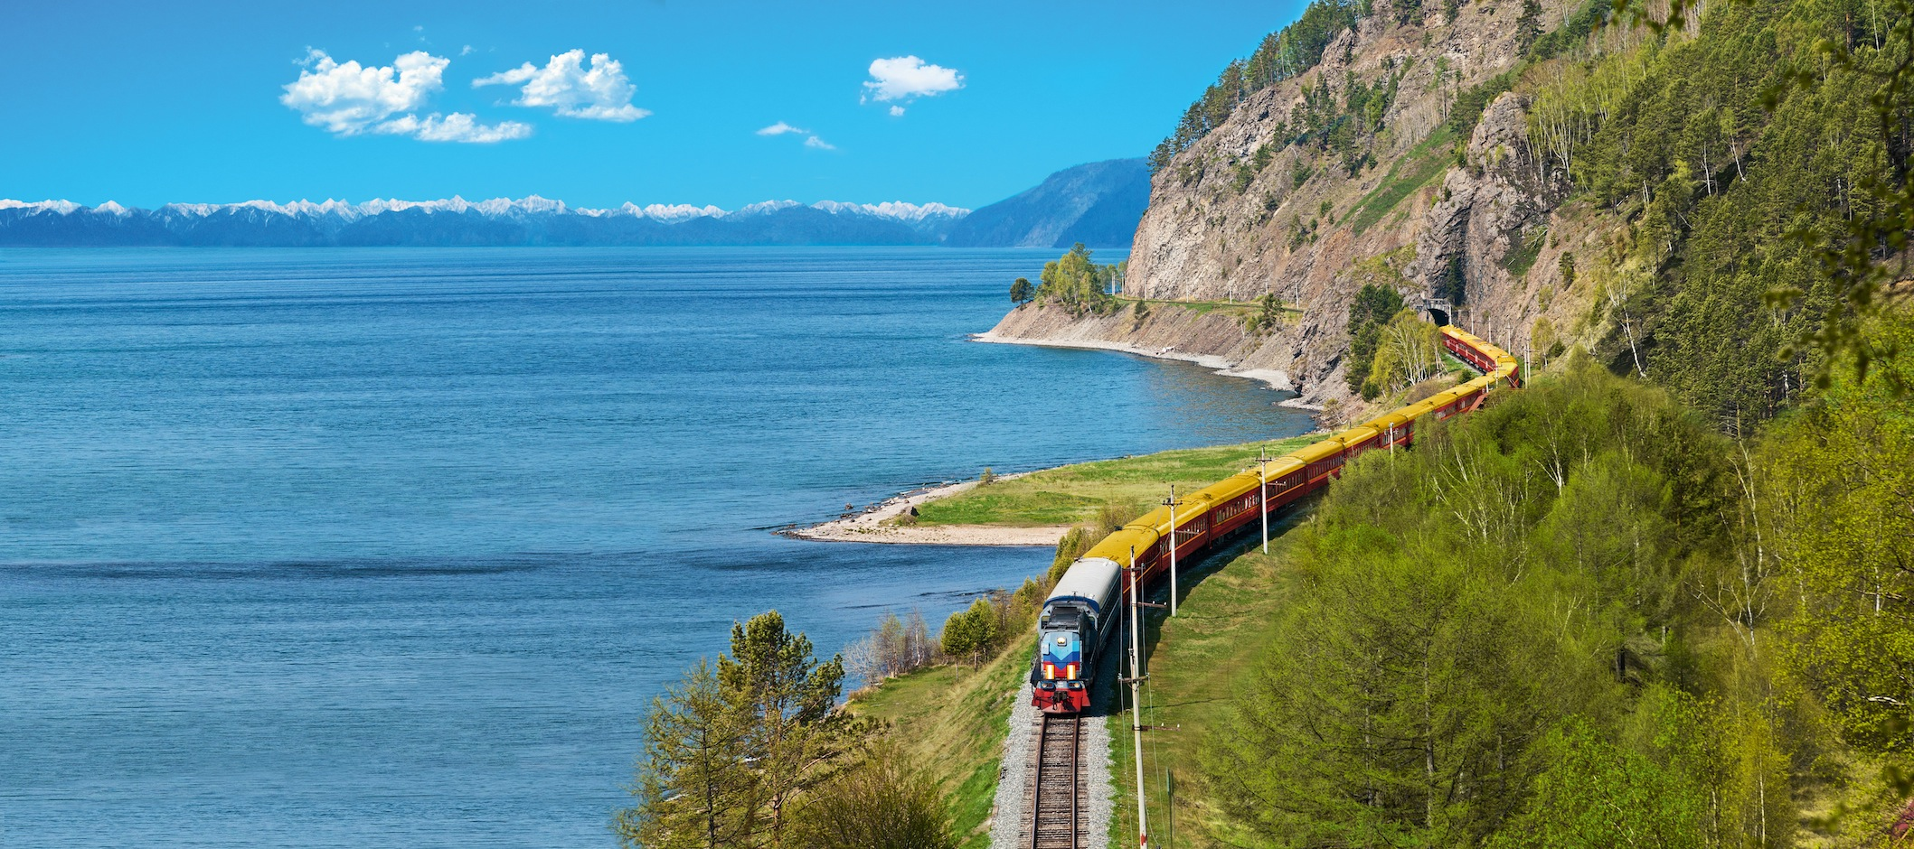

**7**

**La géo :**

La ligne de train transsibérien est la voie ferrée la plus longue du monde : 9297 km. Elle relie Moscou à Vladivostok en **Russie**.

A cheval sur l’Europe et l’Asie.

**Le transsibérien**